温馨提示：
此套题为Word版，请按住Ctrl,滑动鼠标滚轴，调节合适的观看比例，答案解析附后。关闭Word文档返回原板块。
课时提升作业(八)
描述交变电流的物理量
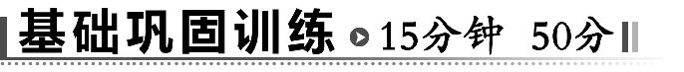
一、选择题(本大题共5小题,每小题7分,共35分。多选题已在题号后标出)
1.下列提到的交流电,不是指有效值的是 ( )
A.交流电压表读数 B.保险丝的熔断电流
C.电容器的击穿电压 D.380 V动力电压
【解析】选C。交流电压表、电流表的读数,保险丝的熔断电流,380 V动力电压指的都是有效值;电容器的击穿电压指的是电压的最大值,故选C。
2.(2014·长沙高二检测)2A的直流电流通过电阻R时,t时间内产生的热量为Q。现让一交变电流通过电阻R,若2t时间内产生的热量为Q,则交变电流的最大值为 ( )
A.1A B.2A C.A D.2A
【解析】选B。设交变电流有效值为I,则I²·R·2t=2²·R·t,故I=A。交变电流的最大值I_{m}=I=2A。B正确。
3.(多选)(2014·开封高二检测)如图所示,A、B两输电线间的电压是u=200sin100πtV,输电线电阻不计,把电阻R=50Ω的用电器接在A、B两输电线上,对此,下列说法正确的是 ( )
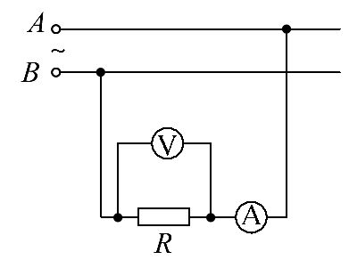
A.电流表示数为4 A
B.电压表示数为200 V
C.通过R的电流方向每秒钟改变50次
D.用电器消耗的电功率为1.6 kW
【解析】选A、B。由u=200sin100πtV可知,电压最大值U_{m}=200V,角速度ω=100πrad/s,所以电压的有效值U==200V,周期T==0.02s,频率f==50Hz。由欧姆定律得I==A=4 A,所以A、B两项正确;一周期内电流方向改变两次,而f=50Hz,则1 s内电流方向改变100次,C项错误;电功率P=IU=4×200W=800 W,所以D项错误。
【变式训练】(多选)(2014·宁波高二检测)一交流电压为u=100sin100πtV,由此表达式可知 ( )
A.用电压表测该电压,其示数为100 V
B.该交流电压的周期为0.02 s
C.将该电压加在“100 V 100 W”的灯泡两端,灯泡的实际功率小于100 W
D.t=s时,该交流电压的瞬时值为50V
【解析】选A、B。电压有效值为100V,故用电压表测该电压,其示数为100V,A项正确;ω=100πrad/s,则周期T==0.02s,B项正确;该电压加在“100V 100W”的灯泡两端,灯泡恰好正常工作,C项错;t=s代入瞬时值表达式得电压的瞬时值为100 V,D项错。
4.(多选)(2014·天津高考)如图甲所示,在匀强磁场中,一矩形金属线圈两次分别以不同的转速,绕与磁感线垂直的轴匀速转动,产生的交变电动势图像如图乙中曲线a、b所示,则 ( )
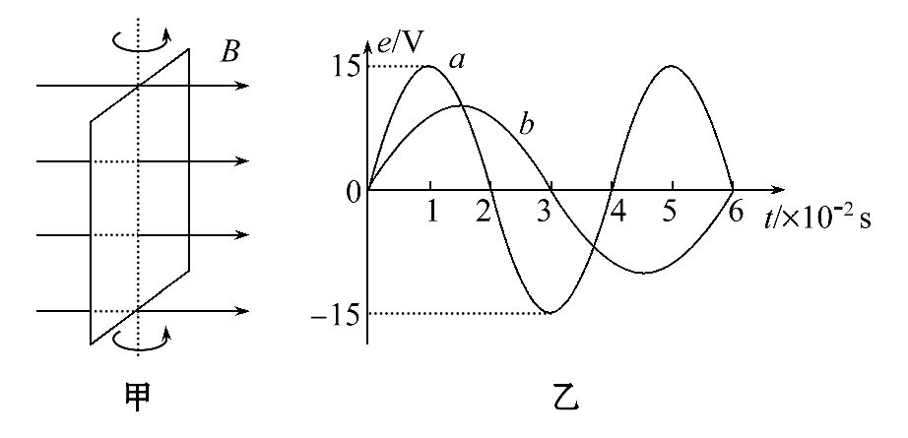
A.两次t=0时刻线圈平面均与中性面重合
B.曲线a、b对应的线圈转速之比为2∶3
C.曲线a表示的交变电动势频率为25Hz
D.曲线b表示的交变电动势有效值为10V
【解题指南】解答本题时应从以下三点进行分析:
(1)理解磁通量与磁通量变化率的区别。
(2)根据e-t图像分析周期、转速、频率。
(3)知道最大值与有效值的关系。
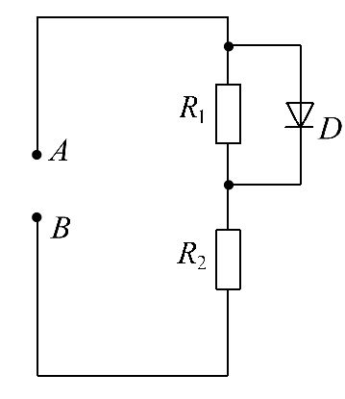
【解析】选A、C。线圈位于中性面时,磁通量最大,电动势为零,A正确;转速之比等于周期的反比,故该比值为3∶2,B错误;频率为周期的倒数,a的周期为0.04s,频率为25Hz,C正确;正弦交变电流的电动势的有效值为E==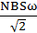,已知E_{a}=V,且ω_{b}=ω_{a},故可知E_{b}=×V=5V,D错误。
5.(2014·宁波高二检测)如图所示电路,电阻R₁与电阻R₂阻值相同,都为R,和R₁并联的D为理想二极管(正向电阻可看作零,反向电阻可看作无穷大),在A、B间加一正弦交流电u=20sin(100πt)V,则加在R₂上的电压有效值为 ( )
A.10 V B.20 V
C.15 V D.5V
【解析】选D。由二极管的单向导电性可知,若二极管导通,加在R₂上的电压波形为半个周期,最大值为20V,若二极管截止,R₁、R₂串联,则R₂上的电压半个周期最大值为10V。由有效值的定义可得加在R₂上的电压有效值为5V,选项D正确。
二、非选择题(15分)
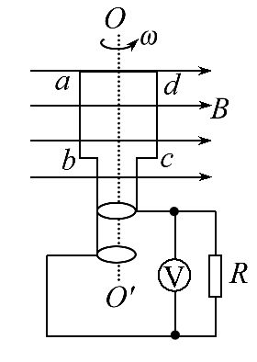
6.(2014·太原高二检测)如图所示,匀强磁场的磁感应强度B=0.5T,边长L=10cm的正方形线圈abcd共100匝,线圈电阻r=1Ω,线圈绕垂直于磁感线的对称轴OO′匀速转动,角速度ω=2πrad/s,外电路电阻R=4Ω。求:
(1)转动过程中感应电动势的最大值。
(2)由图示位置(线圈平面与磁感线平行)转过60°角时的瞬时感应电动势。
(3)由图示位置转过60°角的过程中产生的平均感应电动势。
(4)交流电压表的示数。
【解析】(1)感应电动势的最大值为
E_{m}=nBωS=100×0.5×2π×(0.1)²V=3.14 V。
(2)转过60°角时的瞬时感应电动势为
e=E_{m}cos60°=3.14×0.5V=1.57 V。
(3)由图示位置转过60°角的过程中产生的平均感应电动势为=n=n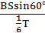
=100×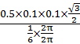V=2.6V。
(4)电压表示数为外电路电压的有效值
U=·R=·R=×4V=1.78 V。
答案:(1)3.14V (2)1.57V (3)2.6V (4)1.78V
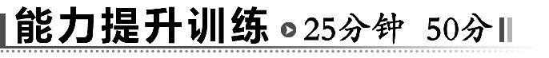
一、选择题(本大题共4小题,每小题7分,共28分。多选题已在题号后标出)
1.(多选)(2014·南京高二检测)一个矩形线圈在匀强磁场中匀速转动,产生的交变电动势e=220sin100πtV,那么 ( )
A.该交变电流的频率是50Hz
B.当t=0时,线圈平面恰好位于中性面
C.当t=s时,e有最大值
D.该交变电流电动势的有效值为220V
【解析】选A、B。由瞬时值表达式知f=50Hz,A正确;当t=0时,e=0,故线圈恰好位于中性面,B正确;当t=s时,e=0,C错误;该交变电流电动势有效值为220V,D错误。
2.在匀强磁场中,一矩形金属线框绕与磁感线垂直的转轴匀速转动,如图甲所示,产生的交变电动势的图像如图乙所示,则 ( )
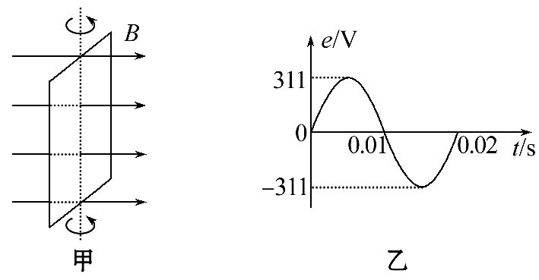
A.t=0.005s时线框的磁通量变化率为零
B.t=0.01s时线框平面与中性面重合
C.线框产生的交变电动势有效值为311V
D.线框产生的交变电动势频率为100Hz
【解析】选B。由题图乙可知该正弦交变电动势的电压最大值为311V,周期等于0.02s,因此,根据正弦交变电动势的最大值与有效值之间的关系式U=得知选项C错误;又f=,则频率f=50Hz,选项D错误;当t=0.005s时,e=n=311V,取得最大值,穿过线圈的磁通量变化率最大,选项A错误;当t=0.01s时,交变电压及电流方向发生改变,电压值最小等于零,线框平面与中性面重合,选项B正确。
【变式训练】在匀强磁场中,一矩形金属线框绕与磁感线垂直的转动轴匀速转动,如图甲所示。产生的交变电动势随时间变化的规律如图乙所示。则下列说法正确的是 ( )
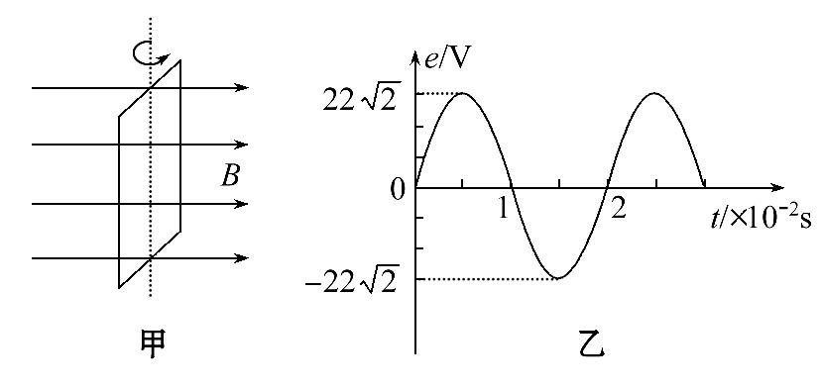
A.t=0.01s时穿过线框的磁通量最小
B.该交变电动势的有效值为11V
C.该交变电动势的瞬时值表达式e=22cos 100πtV
D.电动势瞬时值为22V时,线圈平面与中性面的夹角为45°
【解析】选D。t=0.01s时感应电动势为零,穿过线框的磁通量最大,选项A错误;该交变电动势的有效值为22V,选项B错误;该交变电动势的瞬时值表达式为e=22sin 100πtV,选项C错误;根据该交变电动势的瞬时值表达式可知,电动势瞬时值为22V时,线圈平面与中性面的夹角为45°,选项D正确。
3.(多选)在如图甲所示的电路中,电阻R的阻值为50Ω,在ab间加上图乙所示的正弦交流电,则下面说法中正确的是 ( )
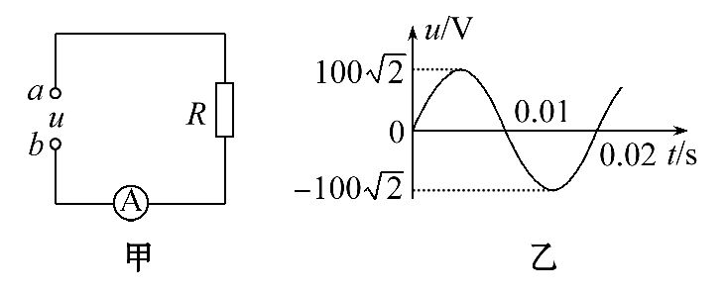
A.交流电压的有效值为100V
B.电流表示数为2A
C.产生该交流电的线圈在磁场中转动的角速度为3.14rad/s
D.在1min内电阻R上产生的热量为1.2×10⁴J
【解析】选A、B、D。从题图乙中可以看出,交流电压的峰值为100V,所以有效值U=100V,A项正确;通过电阻的电流I==2A,B项正确;交流电的周期为T=0.02s,故角速度ω==100πrad/s,C项错误;根据Q=t得Q=1.2×10⁴J,D项正确。
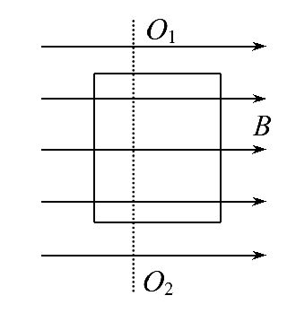
4.(多选)如图所示,在匀强磁场中匀速转动的矩形线圈的周期为T,转轴O₁O₂垂直于磁场方向,线圈电阻为2Ω。从线圈平面与磁场方向平行时开始计时,线圈转过60°时的感应电流为1A。那么 ( )
A.线圈消耗的电功率为4 W
B.线圈中感应电流的有效值为2 A
C.任意时刻线圈中的感应电动势为e=4cost
D.任意时刻穿过线圈的磁通量为Φ=sint
【解题指南】解答本题应注意以下三点:
(1)线圈从平行于磁场开始计时,其瞬时值表达式为余弦函数。
(2)利用瞬时值表达式求出电动势的最大值、有效值。
(3)利用磁通量的定义计算磁通量的表达式。
【解析】选A、C。由于线圈从垂直于中性面启动,则瞬时值表达式可记为e=
E_{m}cosθ,代入数据可知2V=E_{m}cos60°,得最大值E_{m}=4V,即有效值E=2V以及I==A,功率为P==4 W,瞬时值表达式为e=4cost。故A、C正确,B错误。再由E_{m}=NBSω,则任意时刻穿过线圈的磁通量为Φ=BSsinθ=sinθ=sinθ=sint,可知D错误。
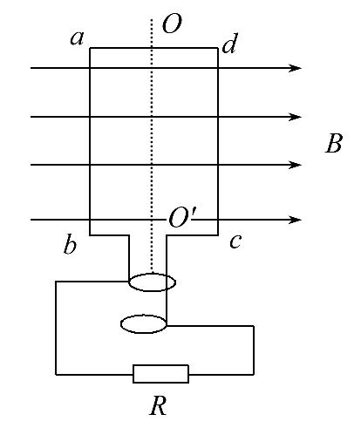
二、非选择题(本大题共2小题,共22分)
5.(10分)如图所示,ab=25cm、ad=20cm,匝数为50匝的矩形线圈,线圈总电阻r=1Ω,外电路电阻R=9Ω,磁感应强度B=0.4T。线圈绕垂直于磁感线的OO′轴以角速度50rad/s匀速转动。求:
(1)从此位置开始计时,它的感应电动势的瞬时值表达式。
(2)1min内R上消耗的电能。
【解析】(1)电动势的最大值为
E_{m}=NBSω=50×0.4×0.25×0.20×50V=50 V,
所以感应电动势的瞬时值表达式为
e=E_{m}cosωt=50cos50tV。
(2)1min内R上消耗的电能即为电流通过R做的功
W=I²Rt=[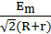]²Rt=6750J。
答案:(1)e=50cos50tV (2)6750J
【总结提升】交变电流平均值的计算方法
(1)可以用图线与横轴(t轴)所围的面积跟时间的比值来表示交变电流在一定时间内的平均值,经常用、、符号来表示。
(2)交变电流的平均值是针对某一过程的物理量,在不同的时间段内平均值一般不相同。它的计算公式为=n。例如,对于正弦交变电流,其前半周期或后半周期的平均电动势的大小为=n=n=nBSω,而在一个周期内的平均电动势却为零。在计算某一段时间内通过导体横截面的电荷量时,一定要代入平均值来计算。
(3)用法拉第电磁感应定律E=n和欧姆定律I=计算。注意平均值不等于有效值。求一段时间内通过导体横截面的电荷量时要用交流电的平均值q=t,而不能用有效值。当交流电电流方向发生改变时,应考虑分段进行计算。
6.(12分)如图所示,间距为L的光滑平行金属导轨,水平地放置在竖直方向的磁感应强度为B的匀强磁场中,一端接阻值是R的电阻,一电阻为r,质量为m的导体棒放置在导轨上,在外力F作用下从t=0时刻开始运动,其速度随时间的变化规律:v=v_{m}sinωt,不计导轨电阻,求:
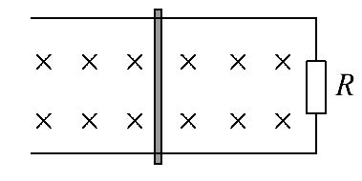
(1)电阻R的电功率。
(2)从t=0到t=时间内外力所做的功。
(3)若在R的两端接上电压传感器,请你把该电压传感器上电压的形状用数学函数式表示出来。
【解析】(1)导体棒所产生的感应电动势e=BLv=BLv_{m}sinωt,由此可得:该电流为正弦交变电流,其电动势的有效值为E=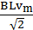,电阻R的电功率为
P=I²R=()²R=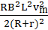
(2)在t=0到t=时间内,由能量守恒得:外力所做的功W=m+×=m+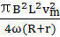
(3)由于e=BLv_{m}sinωt,由闭合电路的欧姆定律得:i==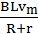sinωt,则加在R两端的电压u=iR=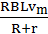sinωt,即加在R上电压的数学函数式为u=sinωt
答案:(1)
(2)m+
(3)u=sinωt
关闭Word文档返回原板块

